Mise en contexte

En annexe de ce document, tu trouveras 4 articles de presse :
- Le monde : les assistants vocaux d’Apple, Amazon et Google vont (un peu) moins vous écouter, 5 aout 2019
- Siècle digital : Personne ne le réclamait, ils l’ont quand même inventé : le bot qui crée des faux commentaires de presse, 3 octobre 2019, Vincent Glad
- Le monde : La Xbox One, elle a aussi transmis des conversations d’utilisateurs à des employés, 22 aout 2019
- Usbek&Rica : Données personnelles : une étude enterre (définitivement) l'anonymat, 27 juillet 2019, Lucile Meunier
A la suite de la lecture des 4 articles et sur base de tes connaissances, réponds aux questions suivantes :
- De quoi traitent les articles ?

- Quels sont les domaines abordés ?

- Quelle forme prend l’IA dans l’article?

- Est-ce toujours la même forme?

- Est-ce que l’IA est abordée comme un avenir lointain ou quelque chose déjà en place ?

- Mise en commun :

Suite à la lecture du bouquin : … (à compléter). Réponds aux questions suivantes.
- De quoi traitent les articles ?

- Quels sont les domaines abordés ?

- Quelle forme prend l’IA dans le bouquin?

- Est-ce que l’IA est abordée comme un avenir lointain ou quelque chose déjà en place ?

- Mise en commun

Découverte d’une intelligence artificielle :
Tu peux te rendre sur le site : https://fr.akinator.com/ et essayer de jouer avec cette IA.
Mise en commun

Création du set de données

Création de ta première intelligence artificielle :
Tu es un développeur et tu dois créer ta première intelligence artificielle. Ton set de données est constitué des 8 animaux suivants

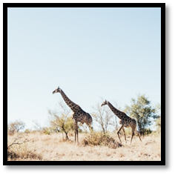
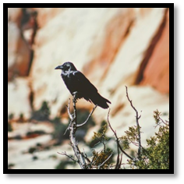
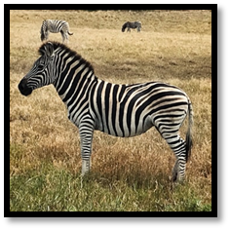
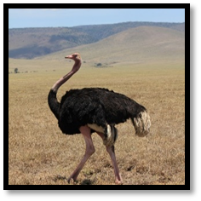
Giraffe
Corbeau
Zèbre
Autruche

Perroquet
Chien
Lion
Panda
En groupe, remplis une fiche d’identité pour chacun des animaux suivants. Les fiches sont à créer à partir des questions suivantes.
- L’animal a-t-il des poils ?
- L’animal a-t-il des vertèbres ?
- L’animal est-il herbivore ?
- L’animal a-t-il des poumons ?
- L’animal a-t-il 4 pattes ?
- L’animal est-il plus grand que moi ?
Mise en commun

Test de l’IA

Maintenant, tu dois tester ton IA. Pour cela, tu vas jouer le rôle de ton IA et aller te confronter à des humains. Les capacités d’une IA sont les suivantes.
⇒ L’IA ne s’exprime pas, si ce n’est en posant les questions présentes sur les fiches d’identité, rien de plus.
⇒ L’IA pose les questions dans un ordre aléatoire. Elle lance le dé à chaque fois qu’elle doit poser une question pour déterminer la question à poser.
⇒ L’IA ne comprend que les réponses “OUI” et “NON”.
⇒ L’IA doit toujours fournir une réponse en fin de partie.

Mise en commun

Optimisation de l’IA
Suite à l’activité précédente que pourrais-tu mettre en place pour améliorer ton IA. Après modification de ton IA, va à nouveau la tester auprès des autres groupes.

Questionnaire
Sur base de l’activité que tu viens de vivre, réponds à nouveau aux questions suivantes
- Qu’est-ce qu’une intelligence artificielle ?

- Une intelligence artificielle, c’est comme …

- Donnez un exemple d’intelligence artificielle

- En quoi une IA est intelligente ?

- Comment fonctionne-t-elle ?

